

PAUTA ACTIVIDADES: EL MANJAR

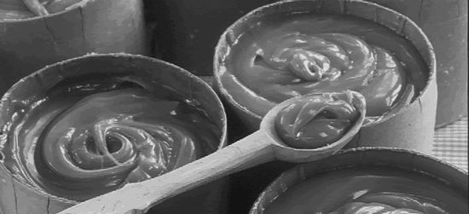

¡Qué buen invento es el manjar! Aunque se conoce de distintas maneras y con algunas variaciones en América Latina, esta deliciosa preparación es propia de esta zona y un producto por el que debemos estar orgullosos. Lo que en Chile se conoce como manjar se llama dulce de leche en Argentina y Uruguay, y dulce de cajeta en México. Sus materias primas son la leche y el azúcar. Es el complemento perfecto para muchos postres: tortas, alfajores y todo lo que se le pueda ocurrir.

- Si para hacer $a$ alfajores se necesita $x$ tazas de harina y $z$ tazas de azúcar, ¿cuál de las siguientes ecuaciones serviría para saber la cantidad de ingredientes necesarios para preparar 50 alfajores con el triple de tazas de azúcar?

- $$\text{50}=3⋅x+z$$

- $$\text{50}=a+3⋅z$$

- $$\text{50}=3⋅a+x$$

- $$\text{50}=3⋅z+x$$

- Para hacer una torta de bizcocho de manjar, por cada medida de azúcar se utiliza el doble de harina. ¿Cuál información es relevante para saber la cantidad necesaria de estos ingredientes?

- cuánto manjar se utiliza

- cuánta harina se utiliza

- cuánta azúcar se utiliza

- cuánto bizcocho se utiliza
- Para hacer 40 brazos de reina se utiliza 3 kilogramos de manjar, ¿cuántos se ocupará para hacer 50 brazos de reina?

- 3,075 kilogramos de manjar

- 3,7 kilogramos de manjar

- 3,75 kilogramos de manjar

- 3,76 kilogramos de manjar

- Para hacer una caja de helado de manjar se necesita ½ kilogramo de manjar. Si se hacen 6 cajas, se necesitan 3 kilogramos de manjar. Esta última aseveración es:

- correcta

- incorrecta

- es imposible saber

- falta información

Elaborado por: Felipe Asenjo Z. / Centro de Recursos Educativos Avanzados, CREA.
Modificado por: Ministerio de Educación, Chile

